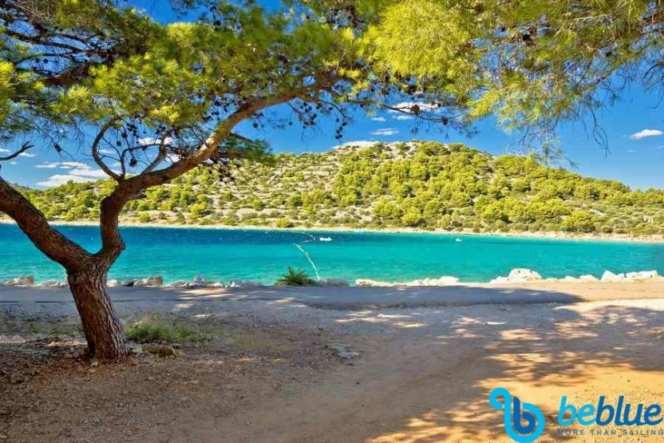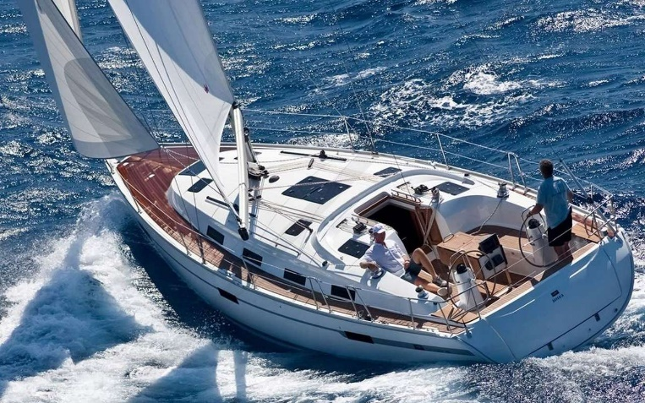**Booking TEL +39 06 45 55 40 85**

[**info@evasionicral.com**](mailto:info@evasionicral.com) **-** [**www.evasionicral.com**](http://www.evasionicral.com/)

**CROAZIA E ISOLE INCORONATE**

**PARTENZE DISPONIBILI**

**Tutti i sabati di Agosto 2021**

**Crociera per Famiglie!!!**

*Una crociera dedicata alle famiglie ed ideata dai migliori Papà Skipper. Un itinerario sicuro e collaudato tra le isole della Croazia, venti a regime di brezza e mare azzurro dove far conoscere il magico mondo della vela ai vostri cuccioli. Su ampie imbarcazioni e catamarani attrezzati per ospitare anche i più piccoli e dotate di ogni comodità, potrete rilassarvi in baie silenziose e perdervi negli incantati paesini marinari della Croazia. Naviga con la famiglia in tutta sicurezza!*

PREZZI SUPER SCONTATI A PARTIRE DA:

FORMULA ALLA CABINA:

**CLASSE PREMIUM ADULTI: EARLY BOOKING 755€**

**CLASSE PREMIUM BAMBINI (fino a 13 anni): 588€**

Prezzi a persona con sistemazione in cabina doppia.

Quota bambini valida fino a 13 anni compiuti.

BASE DI PARTENZA Marina Dalmacija Sukosan, Zara Croazia

ORARIO DI PARTENZA Check-in alle 16:00 di sabato - Check-out alle 09:00 del sabato successivo

|  |  |  |  |  |  |  |  |
| --- | --- | --- | --- | --- | --- | --- | --- |
| **Durata** | 7 giorni | **Ospiti** | 8/10 | **Età** | +4 | **Luogo** | Zara |

SERVIZI INCLUSI

* Assistenza viaggio e gestione pratica
* Assicurazione viaggio AXA
* Assistenza e briefing giornalieri Capoflottiglia
* Skipper
* Lenzuola e asciugamani
* Pulizie finali
* Carburante
* Tender con motore fuoribordo
* Rete di sicurezza
* Gonfiabili e giochi per i bambini

SERVIZI NON INCLUSI

* Transfer da/per il Marina
* Cambusa
* Porti e boe
* Tassa Parco delle Incoronate
* Assicurazione annullamento, medica e COVID19 (facoltativa) € 40,00 pp
* Da pagare all'imbarco: 100€/pax a sett. (assicurazione imbarcazione, tassa di soggiorno, asciugamani e carburante) per i bambini è pari a 60€/settimana.

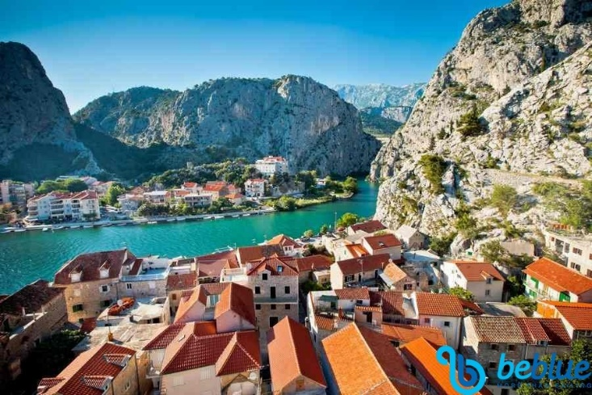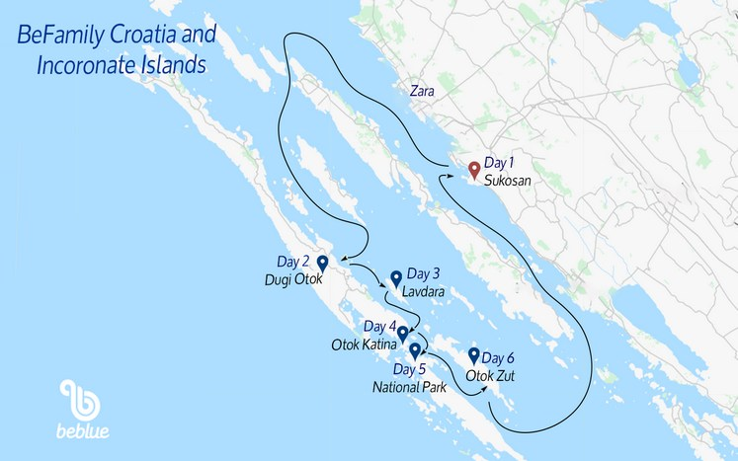***Programma***

Day 1: Check-In

Sabato pomeriggio a partire dalle 17:00 verrete accolti dallo skipper presso il Marina Dalmacjia di Sukosan (Zara) per prendere posto nella vostra cabina, preparare la lista della cambusa e fare la spesa. In serata lo skipper e l”equipaggio avranno l’opportunità di conoscersi meglio davanti a un piatto di pesce in una tipica Konoba, prima di concludere la serata in uno dei numerosi bar che popolano questa cittadina marinara.

Day 2

Si salpa al mattino in direzione di Dugi Otok (“Isola Lunga”) l'isola più grande dell'Arcipelago Zaratino e della Dalmazia Settentrionale, con uno scenografico passaggio tra le vicine isole di Ugliano e Pašman a 3 miglia di distanza da Sukosan. L’isola è poco abitata e la costa sud orientale offre approdi incantevoli dove godersi in tutta tranquillità il mare e la riservatezza di una spiaggia tutta per sé. Se il tempo lo permette e le batterie dei piccoli marinai saranno ancora cariche, qualche bordo (tratto a vela) al tramonto prima dell'ancoraggio serale.

Day 3

Da Dugi Otok si naviga placidamente verso la vicina isola di Lavdara famosa per le belle baie del lato occidentale dove fermarsi per la pausa pranzo e per fare snorkeling tra i fondali ricchi di sorprese tra stelle marine, coralli e spugne. Ti accoglieranno piccole spiagge di ciottoli bianchissimi e una natura incontaminata e selvaggia: qui l'acqua è davvero cristallina e l'area a terra sicura da esplorare anche per i più piccoli.

Day 4

Si salpa da Lavdara verso sud est fino all’sola di Otok Katina, che collega, come dice il suo nome latino (catena), l’Isola Lunga di Dugi Otok con Kornat. La navigazione in questa zona merita qualche attenzione in più per la presenza di alcuni bassofondi ma le baie a sud dell’isola ti ricompenseranno per la meraviglia dei loro fondali e la sicurezza con cui potrai ormeggiarti per una tranquilla notte in rada: poi bagno rinfrescante in compagnia dei nostri coccodrilli gonfiabili! Se il meteo lo permetterà la sera proietteremo un film sulla randa per i più piccoli, Cinema sotto le stelle!

Day 5

Dopo una tranquilla colazione in baia si salpa in direzione sud verso il Parco Nazionale delle Kornati che comincia a meno di un miglio dalla punta estrema di Lavdara. È una riserva naturale formata da 89 delle 152 isole che costituiscono l'arcipelago delle isole Kornati o Incoronate. La barca a vela rappresenta uno dei pochi mezzi di trasporto autorizzati a navigare all’interno di questo paradiso naturale tra le bianche coste frastagliate che si affacciano su un mare cristallino senza pari. Le isole sono quasi completamente disabitate ma non mancano facili approdi dove trascorrere la pausa pranzo e ottimi ristoranti dove ormeggiare la sera e gustare pesce freschissimo cucinato secondo la tradizione locale.

Day 6

Continua la navigazione verso sud all’interno dello scenografico arcipelago delle Kornati, le condizioni meteo marine sono sempre ottimali per una tranquilla veleggiata costeggiando l’isola di Otok Zut tra baie incantate, relax e natura.

Day 7

Dall’arcipelago delle Kornati si naviga verso l’isola di Vrgada a sud di Biograd che rappresenta una delle più belle perle nascoste della riviera croata. Inaccessibile al turismo di massa quest'isola è attorniata da uno scenografico mini arcipelago composto da 15 isolotti tutti da navigare e conserva intatto un fascino senza tempo, tra il profumo delle pinete e le belle spiagge circondate da ulivi dove rilassarsi tra bagni e piccole escursioni a terra.

Day 8: Check-out

Lo sbarco è previsto dopo colazione alle ore 09:00.

*L’itinerario potrà subire variazioni in base alle condizioni meteorologiche, di sicurezza e alle valutazioni tecniche del Comandante dell’imbarcazione. Questo programma è da intendersi come indicativo e non vincolante.*